Ficha de growth · Tueste · Programa de referidos «Regalá un café»
Sesión 2 · Reto 2 · Rossman Doan Rivera Cano · Business Solutions · Prof. Steven Ledezma · Prototipo: prototipos/tueste.html (datos de demostración marcados «simulado»)
EL CICLO  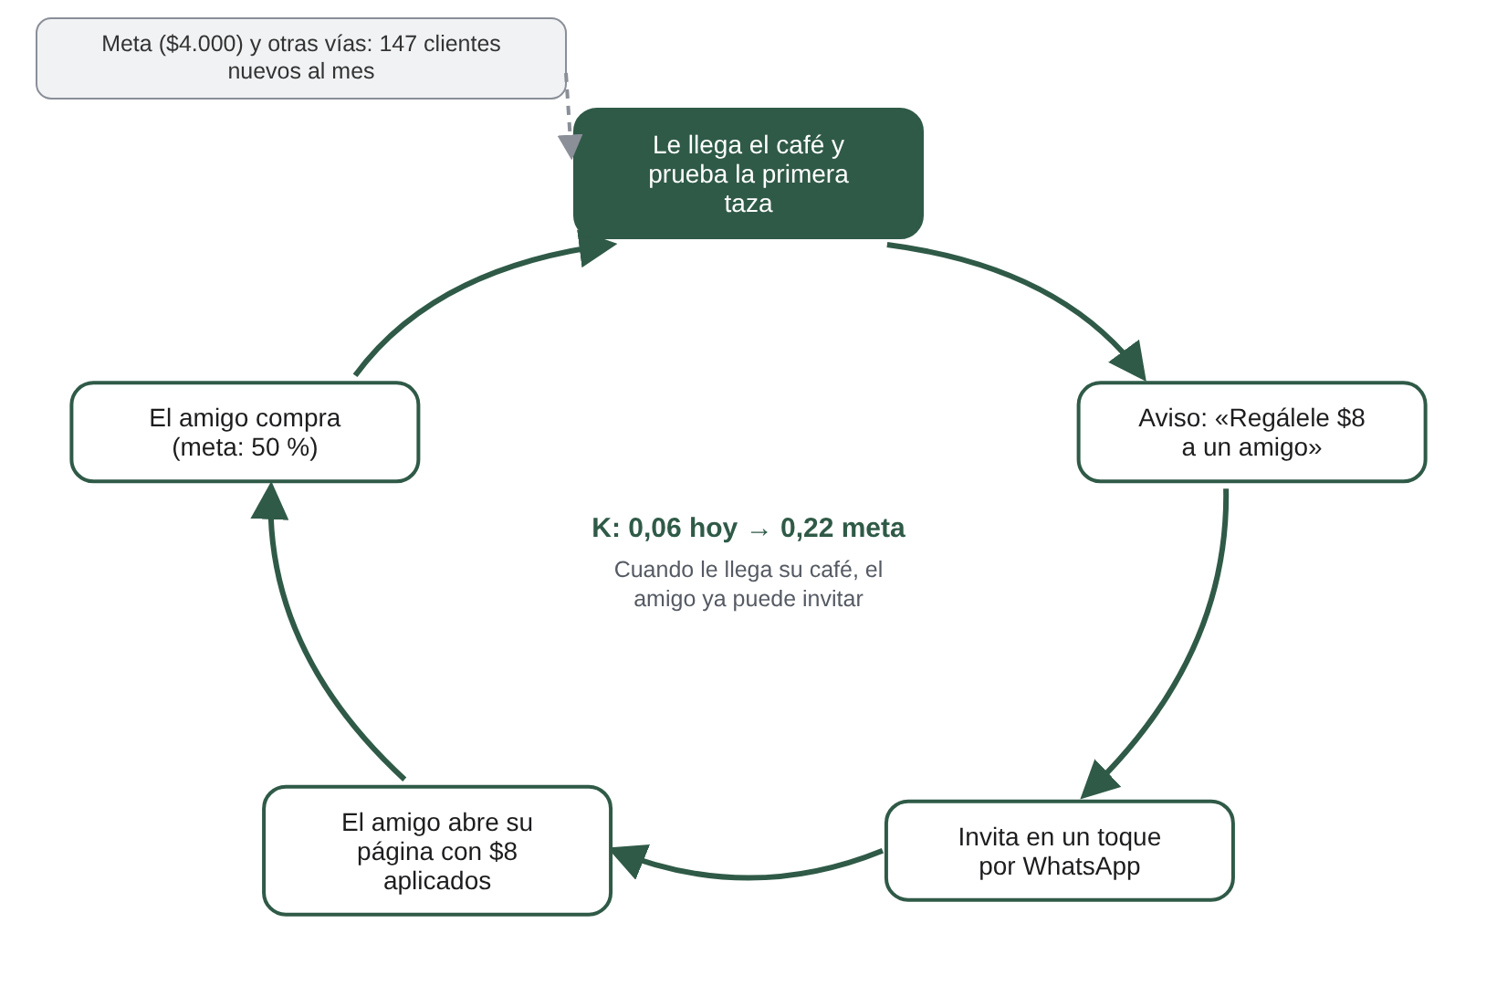 | EL PASO DONDE MÁS GENTE SE PIERDE  De 1.000 clientes, 350 abren el correo (35 %) y solo 120 llegan a la página del programa (34 % de los que lo abren): el 88 % nunca ve el programa. El correo sale al día siguiente de pagar y el café tarda 3 días. Nuestro diseño manda el aviso cuando el paquete llega, que es cuando el 6 % ya publica fotos sin que nadie se lo pida, y lo lleva directo a invitar en un toque.  LA META EN NÚMEROS
  Métrica | Hoy | Meta
  Clientes que ven el programa | 12 % | 35 %
  Amigos que compran (de los que abren) | 40 % | 50 %
  Referidos por cada 100 clientes (K) | 6 | 21,9
  Referidos al mes (147 nuevos al mes) | 9 | 41
  Parte de los clientes nuevos que viene de Meta | 68 % | 53 %
LO QUE ESA META LE CAMBIA AL NEGOCIO
Un cliente por referidos cuesta como máximo $23,10 (lo normal: $14,81), contra $50 de un cliente de Meta ($4.000 + $1.000 de agencia ÷ 100). Si Meta se cae seis horas, siguen entrando clientes.
EL NÚMERO QUE EL DUEÑO MIRA CADA SEMANA
Clientes nuevos por referidos cada 100 clientes que reciben su café (hoy 6). North Star: bolsas entregadas por semana.
MATRIZ DE CANALES A 90 DÍAS
 | Vuelve rápido (se elige por el riesgo) | Vuelve lento (se elige por cuánto puede dar)
Seguro / puede dar mucho | Siempre activo: referidos de hoy ($8 + $8), que ya traen 6 de cada 100 | Largo plazo: Meta con $4.000 y el pack (2 de cada 3 clientes; devuelve el CAC en 7 meses). Contenido de las seis fincas
Incierto / promete poco | Probar: referidos nuevos con aviso al llegar el café; tarjeta con el link dentro del paquete | Descartar por ahora: volver a $16.000 en Meta con 30 % de descuento (LTV:CAC 0,64)
EL EXPERIMENTO (PRUEBA A/B)
Si el aviso para invitar sale cuando llega el café (la mitad de los clientes nuevos durante 4 semanas), entonces los clientes que ven el programa pasan de 12 % a 35 %, y vigilamos que el costo por cliente referido no pase de $25 ni suban las bajas de la lista de correos.
RECOMPENSAS (REGLA DE DIEGO: UN REFERIDO NO CUESTA MÁS DE $25)
Recompensa | Costo | Por referido
Amigo: $8 de descuento ya aplicado en su primer pedido | $8,00 | $8,00
Quien invita: $5 de crédito por cada amigo que compra | $5,00 | $5,00
Quien invita, al 3.er amigo: una bolsa de 340 g de café | $5,44 | $1,81
Quien invita, 2 amigos suscritos: un mes de suscripción gratis ($10,88 + $4,50 + $1,20) | $16,58 | $8,29
Peor combinación (todas juntas) |  | $23,10 ≤ $25
EN QUÉ SE EQUIVOCÓ O NOS CONFUNDIÓ LA IA
- Al armar el embudo, la IA pasó de «100 clientes invitan» a «150 amigos abren la tienda» y calculó un paso del 150 %. Faltaba el paso de las 300 invitaciones (3 por cliente). Con ese paso, abren el 50 % y compran el 40 %.
- La regla de la clase pone en «vuelve rápido» lo que devuelve su costo en pocos meses. Meta tarda 7 meses, así que quedó en «Largo plazo» y no en «Siempre activo», como los anuncios del ejemplo de Migas. Lo dejamos así porque es lo que dicen los números.
Ejemplo del equipo: ________________________________________________________________________________________

